**Programação Orientada a Objetos -Java**

**Criando classe com três atributos para representar melhor o triangulo**

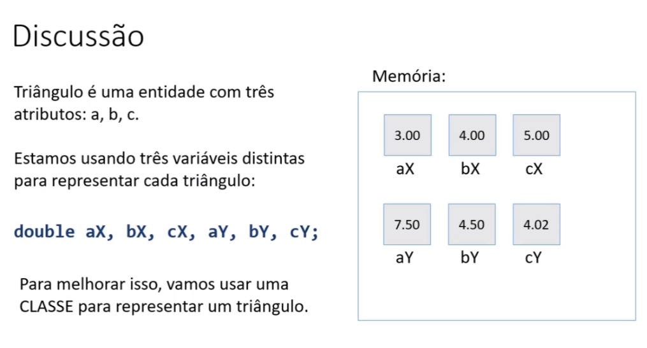

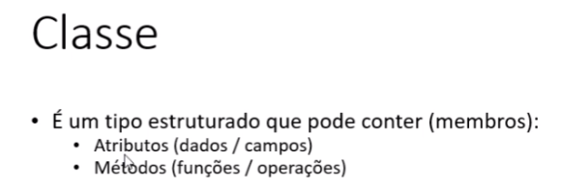

|  |
| --- |
| Triangulo |
| A  B  C |
|  |

Uma classe também possui:

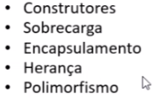

**Criando uma classe chamada triangulo**

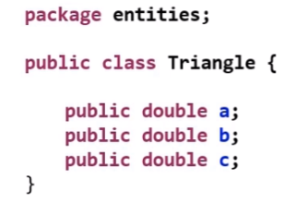

Atributos A, B e C

**O atributo declarado como public pode ser acessado por outros arquivos.**

**A classe foi criada no pacote entidades.**

**Lembrando que o nosso negócio é um programa que mexe com triângulos.**

**Antes nós havíamos seis variáveis.**

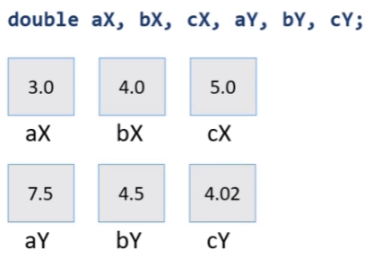

**Agora criaremos duas variáveis do tipo X e Y, ambas do tipo triangulo.**

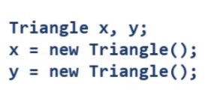

**Perceba agora que triangulo é um tipo de dado**

**Quando a variável é do tipo classe precisamos instanciar a variável.**

**Vamos começar então. Criaremos uma classe chamada Triangulo e um pacote chamado entidade**

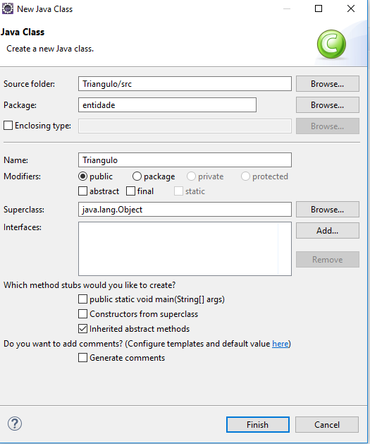

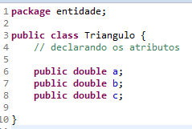

**Volte na classe Programa.java e comente as variáveis e crie as variáveis do tipo x e y:**

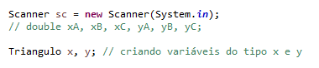

**Observe que como não importamos a classe do pacote entidade, está sendo apresentado um erro, para isto vamos importar a classe usando as teclas CTRL + SHIFT + O.**

CTRL + SHIFT + O para importar

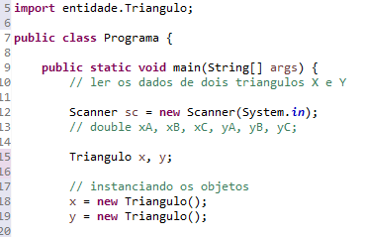

**Lendo e guardando os atributos a,b,c do objeto x e y**

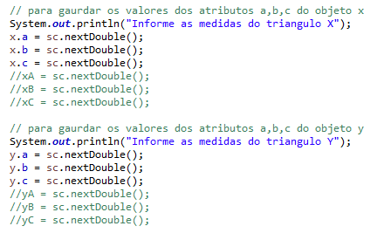

**Calculando a área**

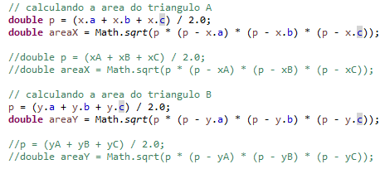

**Teste seu projeto**

**Note que fizermos uma melhoria na representação do triangulo. Um triangulo é uma única variável.**

**ENTENDENDO A INSTANCIAÇÃO**

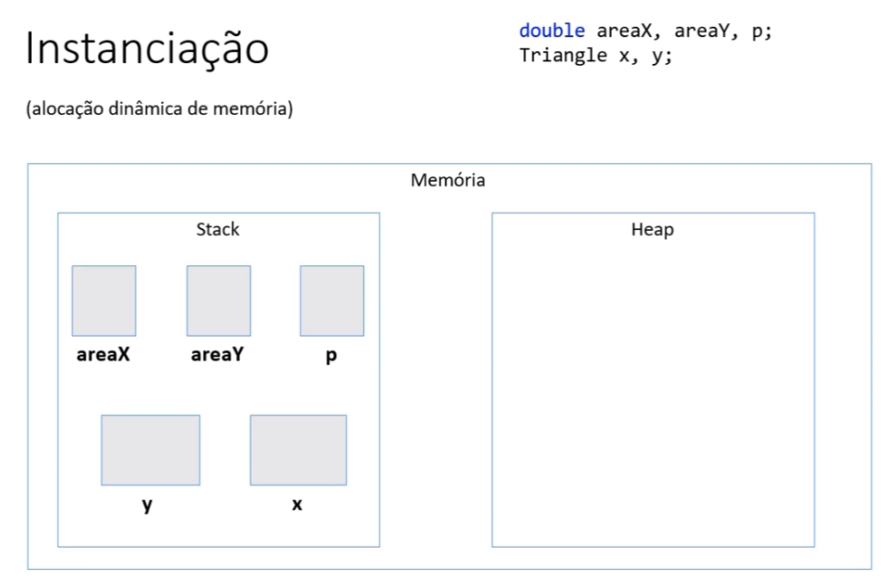

**Variáveis declaradas no programa são armazenadas em uma área chamada stack (estáticas) e durante a execução podemos fazer uma locação dinâmica usando o comando new.**

**Ao instanciar como x= new triangulo() será criado um objeto do tipo triangulo em uma outra área de memória chamada heap. Nesta área são criados os objetos dinâmicos durante a execução**

**Na variável x será guardado o endereço de memória criado lá no heap.**

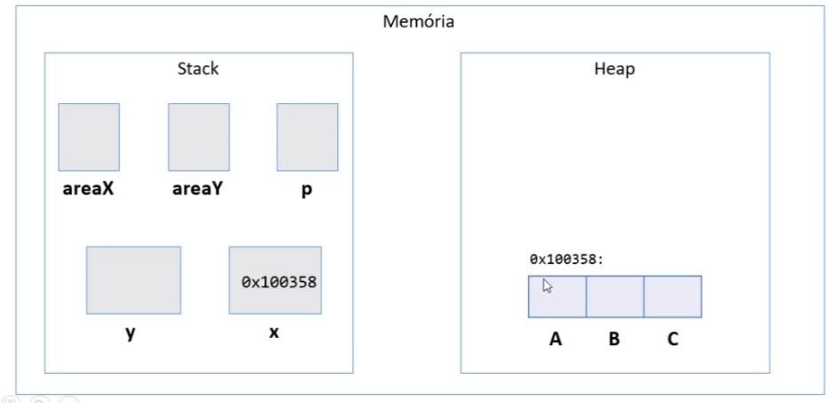

**Note que a variável x é uma referencia para um objeto que está lá no heap**

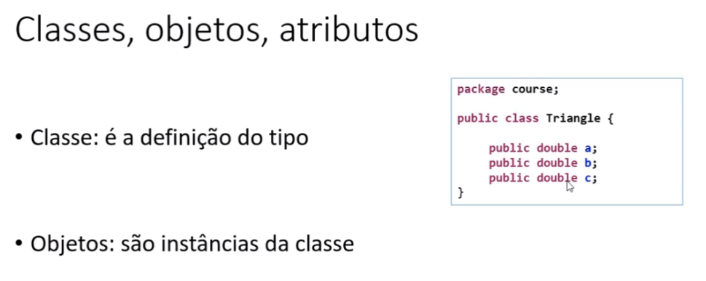

**Os meus triângulos x e y são objetos.**

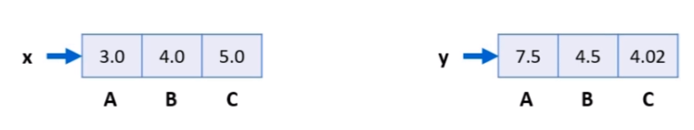

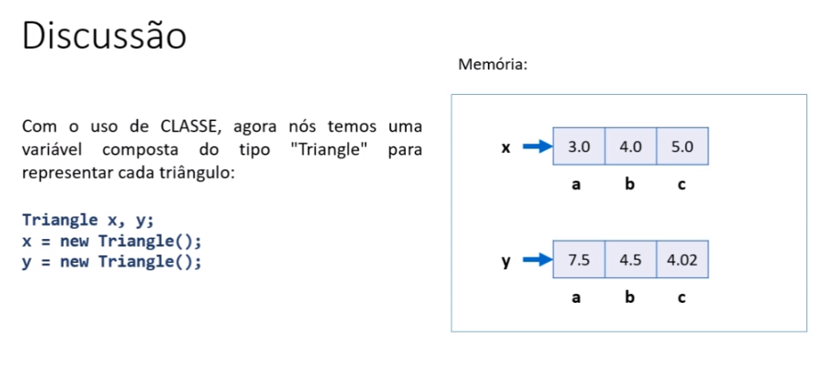

**Próxima aula**

**Criação de um método para obter os benefícios de reaproveitamento e delegação**